Mur de Nombres
Braille | Numératie
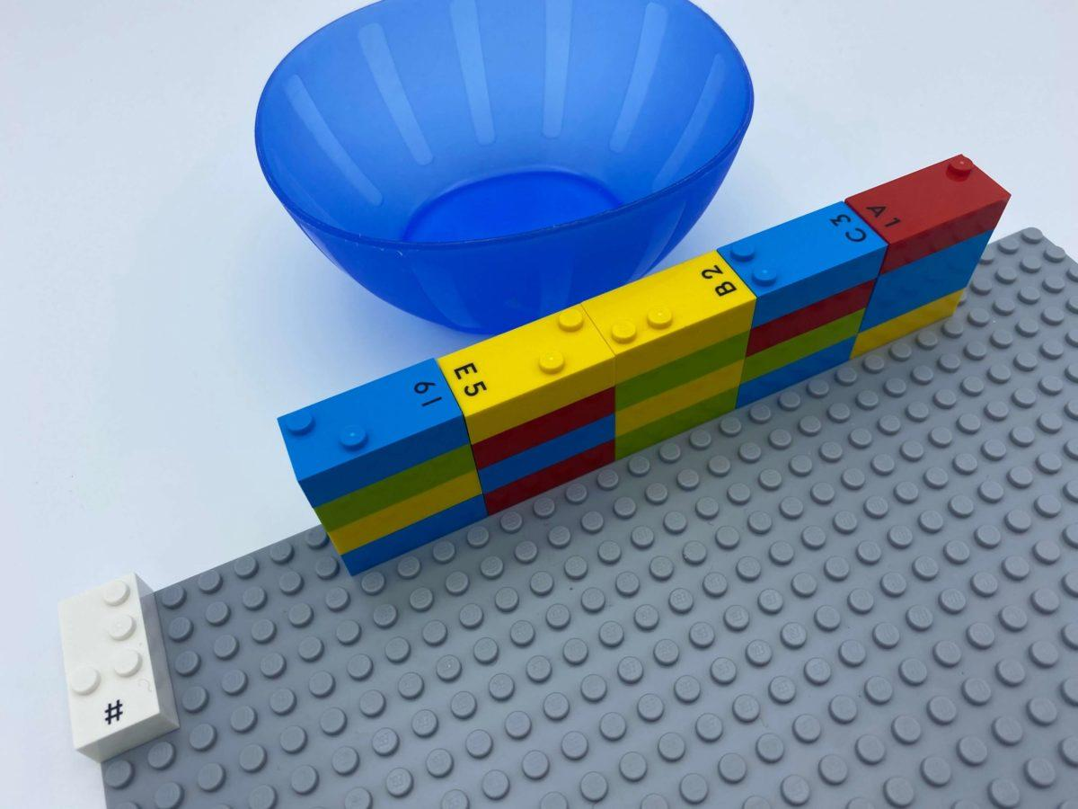 | 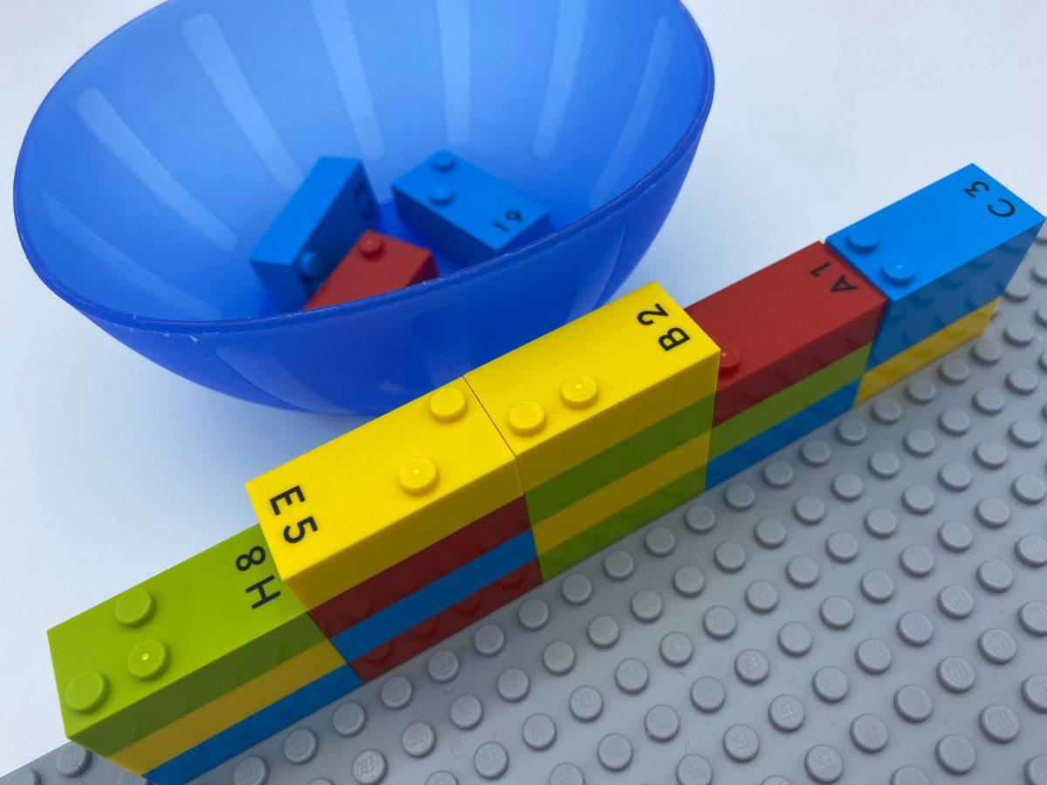 | 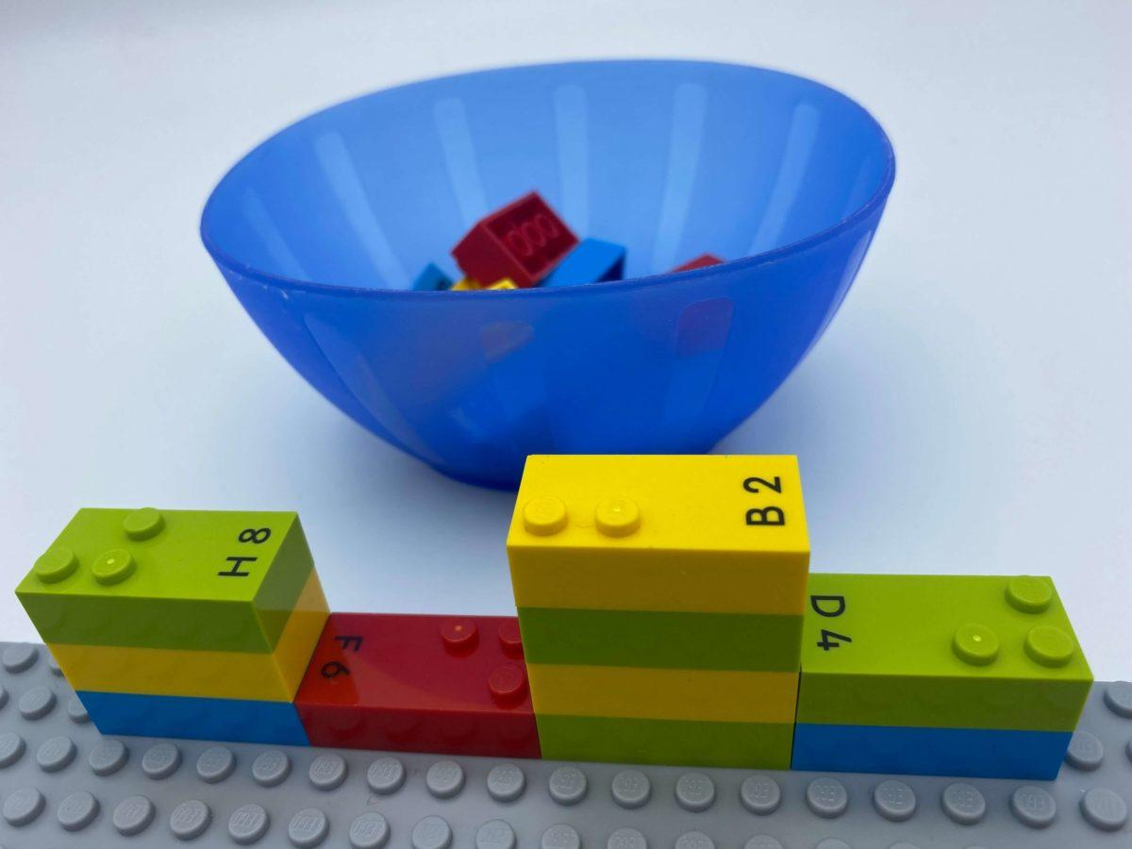

Classer les nombres par catégorie : pairs ou impairs. Comprendre et suivre les règles pour déconstruire un mur construit de briques.

10 min 2 participant(s)

Jouons !
À tour de rôle
- Trouve une brique avec un nombre impair sur le haut du mur.
- Enlève-la et place-la dans le bol.
- Continue à jouer jusqu’à ce qu’aucune brique avec un nombre impair ne puisse être retirée.

Préparation
- 1 plaque
- 20 briques numériques
- 1 brique « signe numérique »
- 1 bol
Construire un mur avec toutes les briques numériques.
Le signe numérique est situé dans le coin supérieur gauche de la plaque pour indiquer que les briques représentent des nombres.

Pour bien réussir
- Demander aux enfants d’aider à trouver de nouvelles idées de sélection pour le jeu (uniquement des briques avec 2 picots, uniquement des nombres pairs, des multiples de 2, des multiples de 3…).
- Encourager les enfants à réaliser des constructions avec les briques qu’ils ont choisies : par exemple, une maison/voiture en chiffres pairs.

Variations possibles
- Augmenter/diminuer le nombre de joueurs.
- Ajouter d’autres briques au mur, par exemple des lettres ou des symboles.
- Laisser les enfants construire le mur avant de commencer.

Les enfants vont développer ces compétences holistiques

Cognitif
- Calculer avec des nombres : reconnaître les nombres pairs et impairs

Social
- Comprendre, respecter et appliquer les règles et régulations

Créatif
- Identifier les différentes activités de loisirs à faire seul ou avec d’autres personnes

Emotionnel
- Adopter un comportement courtois : interrompre un orateur d’une manière socialement acceptable si nécessaire

Le saviez-vous ?
- Les enfants apprennent davantage lorsqu’ils sont activement engagés plutôt que passifs, lorsque les activités ont un sens pour eux et lorsqu’ils apprennent avec d’autres.

